

Secteur Tertiaire Informatique

Filière étude - développement

Projet

**Dossier de Conception technique   
IHM Web/ Programmation PHP**

Equipe :

(nom et logo)

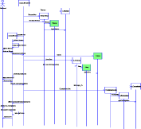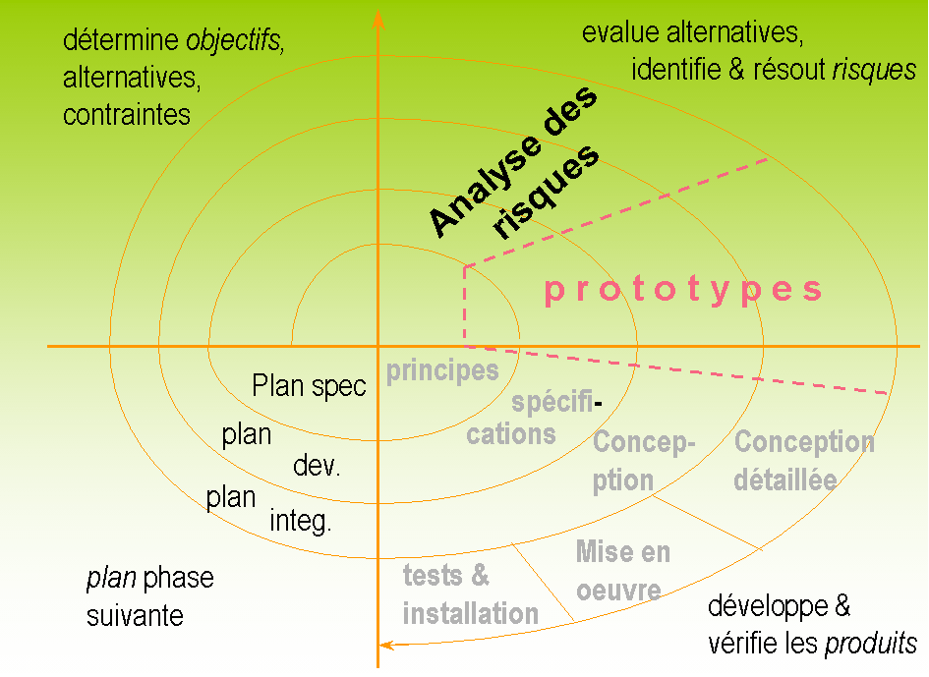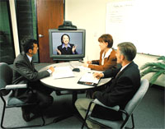

Participants :

-

-

-

-

**SOMMAIRE**

I CONTEXTE 4

I.1.1 Reformulation du besoin et User Stories développées 4

I.1.2 Plateforme de développement 4

I.1.3 La base de données utilisée 4

II LA CONCEPTION IHM 5

II.1.1 Graphe du dialogue 5

III CONCEPTION et développement DES COMPOSANTS 5

III.1.1 Les fonctionnalités 5

III.1.2 Maquettes 5

III.1.3 Les ressources utilisées et particularités de la Story 5

III.1.4 Code développé 5

# CONTEXTE

Reformulation du besoin et User Stories développées

Vous placez ici la reformulation du besoin et les User Stories choisies par votre équipe en début de mission.

Plateforme de développement

Vous citez dans ce tableau les principaux composants logiciels de la plateforme de développement utilisée.

|  |  |  |
| --- | --- | --- |
| **Niveau** | **Produit** | **Remarques** |
| Système d’exploitation | Windows |  |
| SGBD | MySQL version… |  |
| EDI | Visual Studio Code |  |
| Langage(s) | HTML5/CSS3/JavaScript/PHP5 |  |
| Autres | xampp | Inclut Apache version… et PHP version… |

La base de données utilisée

Vous mentionnerez ici le ***nom de la base de données*** utilisée, le ***serveur*** qui l’héberge, les ***modalités de connexion*** à ce serveur...

La base

de donnée est nommé abi

Vous insérerez ici des ***copies d’écrans montrant les tables implémentées*** et votre ***jeu d’essai.***

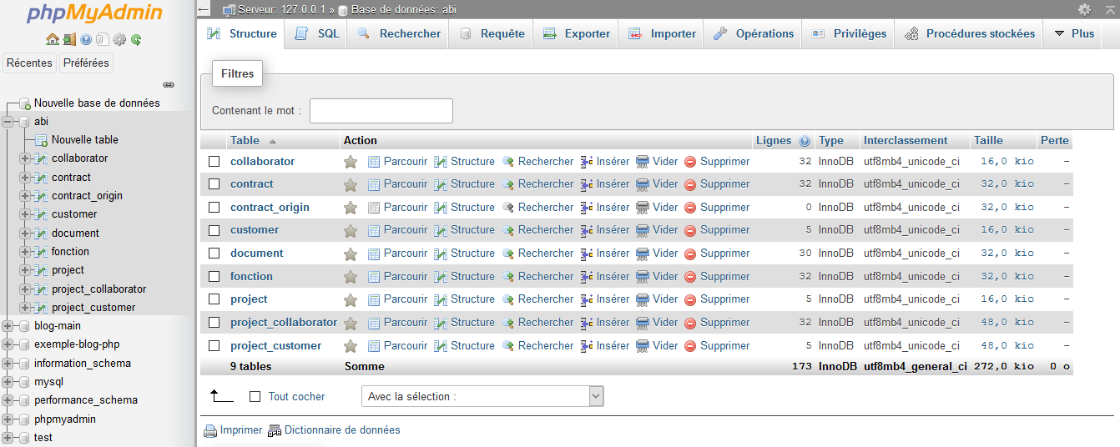

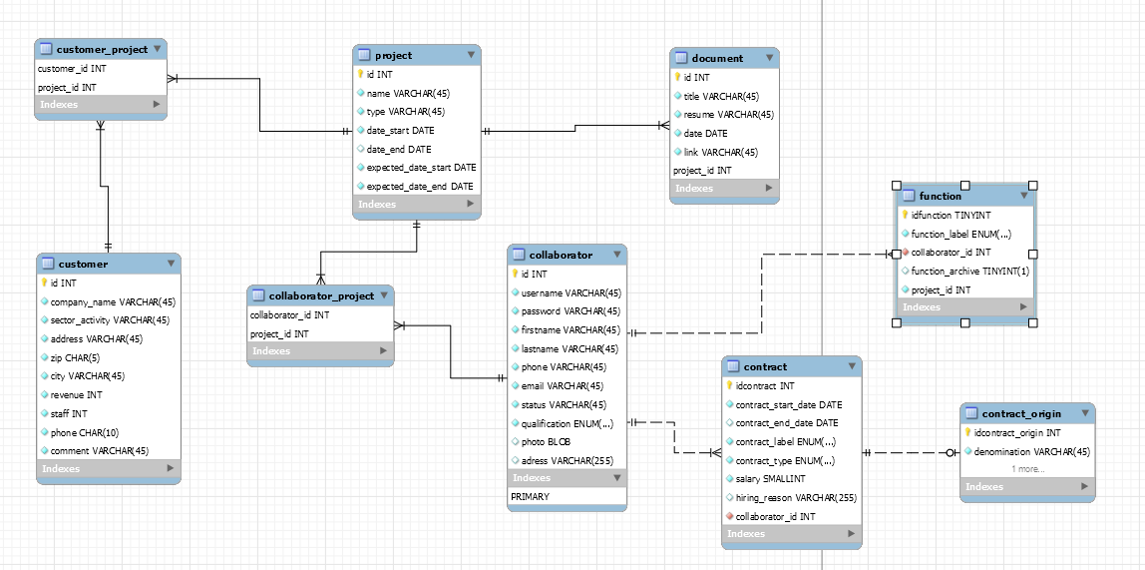

# LA CONCEPTION IHM

Graphe du dialogue

Vous placez ici le ***graphe du dialogue*** de l’application établi à partir des ***images écrans miniatures*** et de ***flèches*** précisant la navigation entre les pages.

Vous pouvez lister les principes éventuels de design spécifiques (couleurs, logos, mise en page, messages d’erreur...) et de navigation (liens hypertexte, retours, droit à l’erreur, messages d’erreur...) que vous avez adoptés.

Nous avons créé une page d’accueil très standards permettant : de naviguer vers d’autre pages (A propos et contact) disponible pour chaque visiteur. Ou alors pour les personnels de l’entreprise de se connecter dans une zone membre.

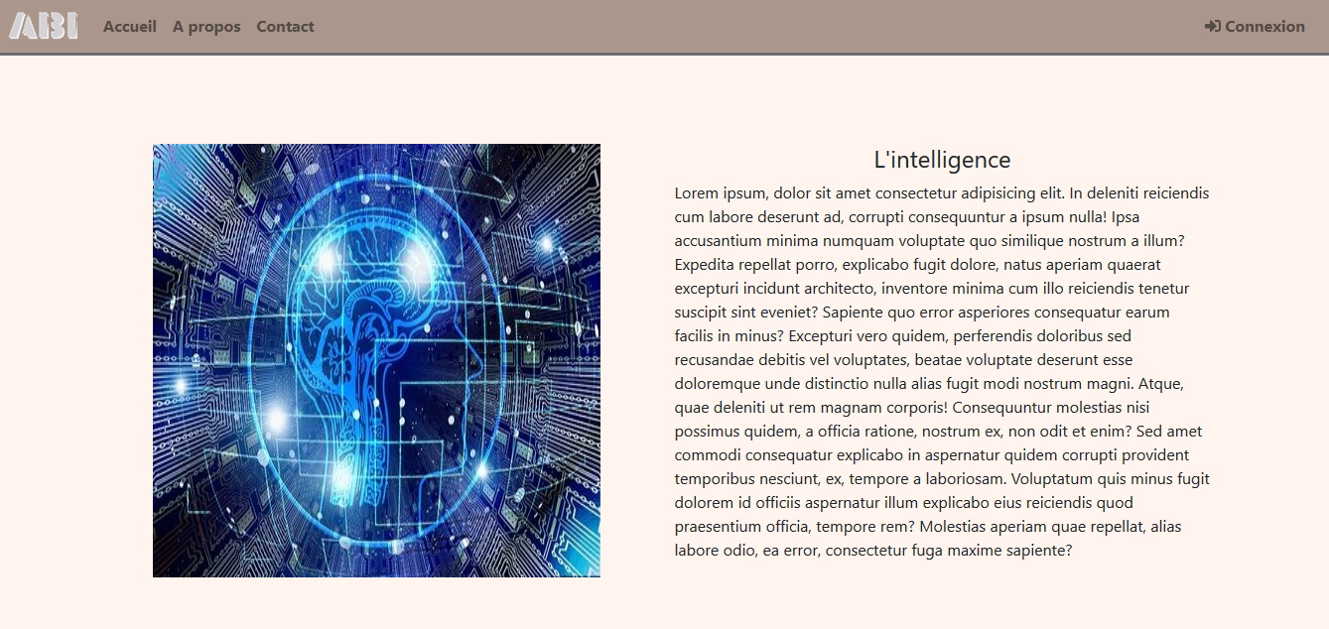

Voici une photo de notre page « A propos » qui est une page donnant des informations générales sur l’entreprise.

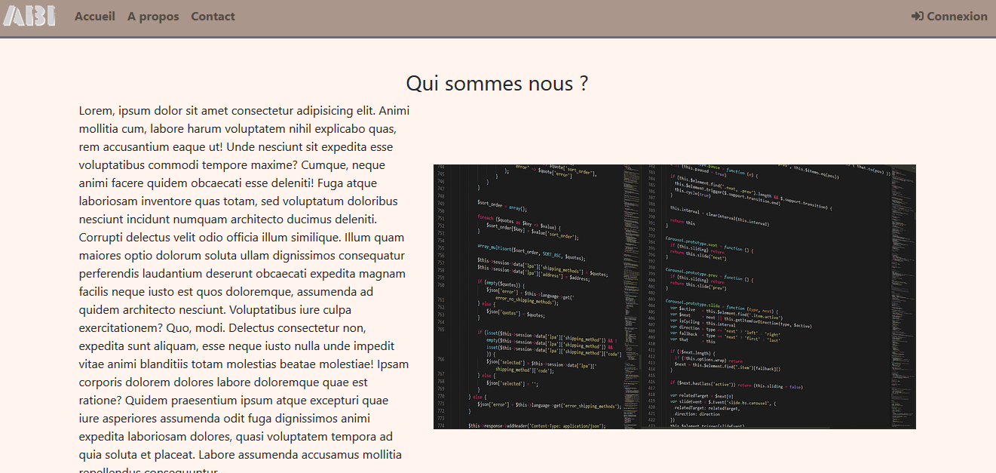

Voici une photo de notre page « Contact » qui est une page donnant des informations sur comment nous contacter et où nous trouver.

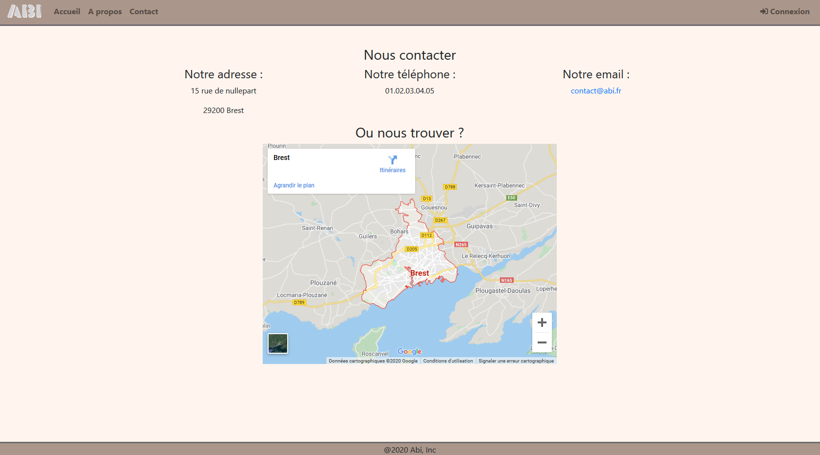

Il est possible de se connecter à l’espace membre grâce à vos identifiants :

(Ici Chantal Marion) Des profils de connexion ont été créé et permet selon le profil d’avoir accès a des pages ou non.

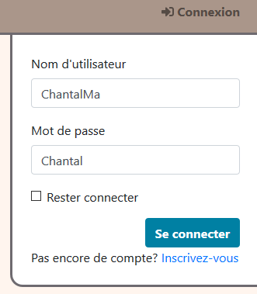

Lorsque nous sommes connectés nous sommes dirigés sur la page d’accueil du site. Mais de nouveaux onglets sont disponible dans la navbar du header, qui sont : Gestion clients, Gestion collaborateurs et Gestion projets. Il est aussi possible de voir votre profil de connexion et se déconnecter.

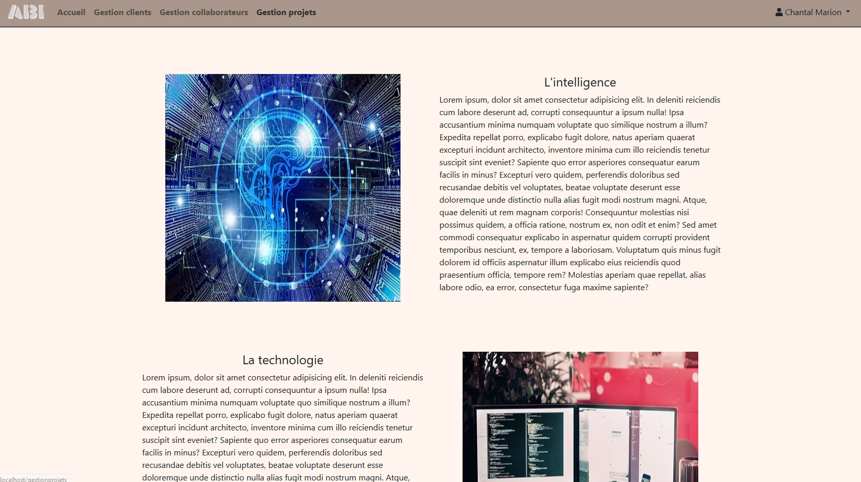

Ici il est possible de se déconnecter ou voir son profil.

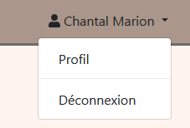

Nous avons choisi de ne pas travailler la page profil pour ce concentré sur d’autre fonctionnalité.

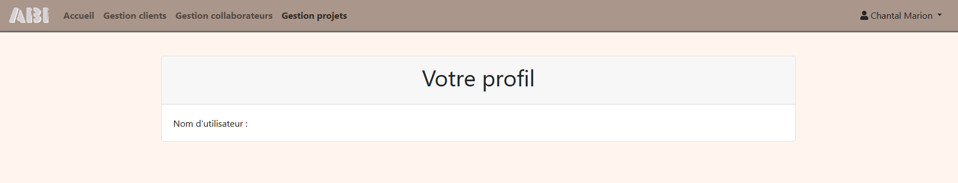

Voici la page « gestion de clients ». Nous pouvons voir les clients de l’entreprise dans un tableau et si nous cliquons dessus un modal s’ouvre, affichant plus d’information avec la possibilité de les modifier.

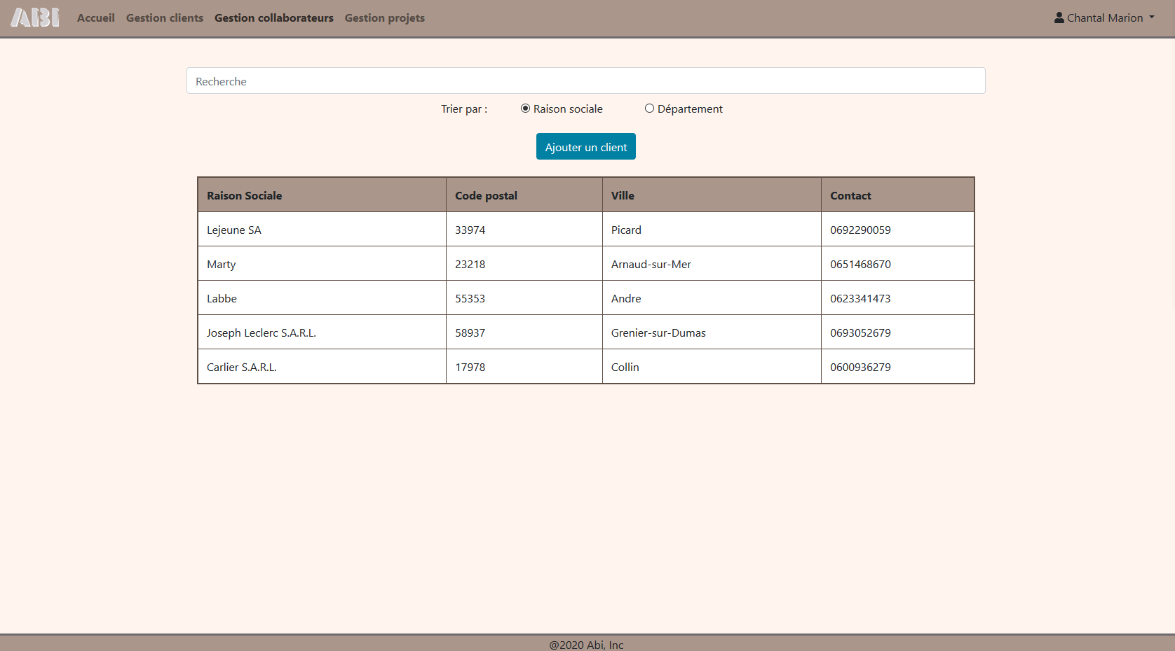

Permet de créer un modal, pour enregistrer un nouveau client

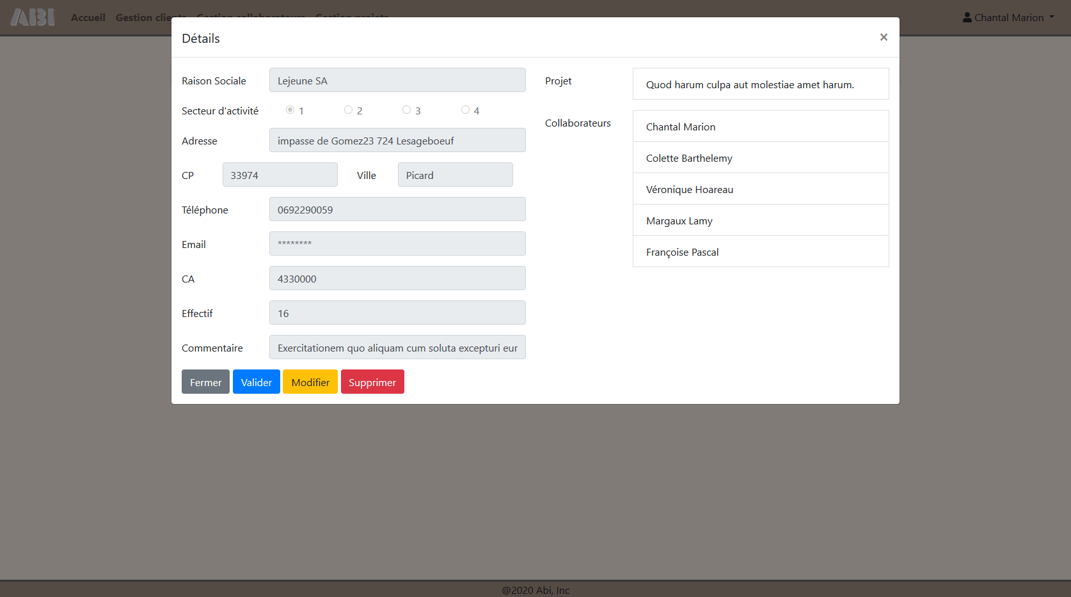

Affichage des collaborateurs

Valider les modifications du client

Modifier le client

Supprimer le client

Voici la page « Gestion collaborateurs ». Cette page liste tous les collaborateurs de l’entreprise ainsi que leurs salaires et le type de contrat qu’ils possèdent. Depuis cette page il est possible d’aller vers 3 autres pages permettant de Consulter les détails d’un collaborateur, d’Ajouter un nouveau contrat à un collaborateur et Ajouter un nouveau collaborateur et son contrat.

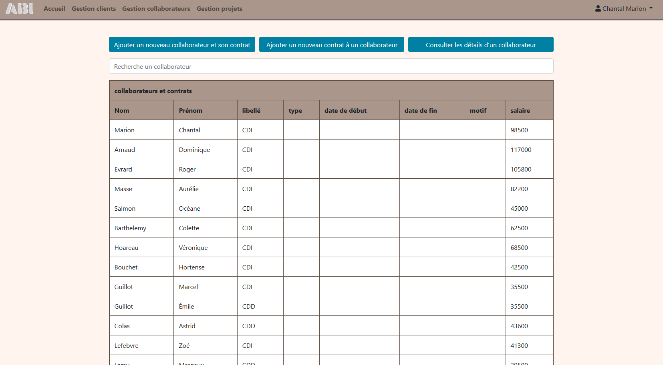

Consulter les détails d’un collaborateur

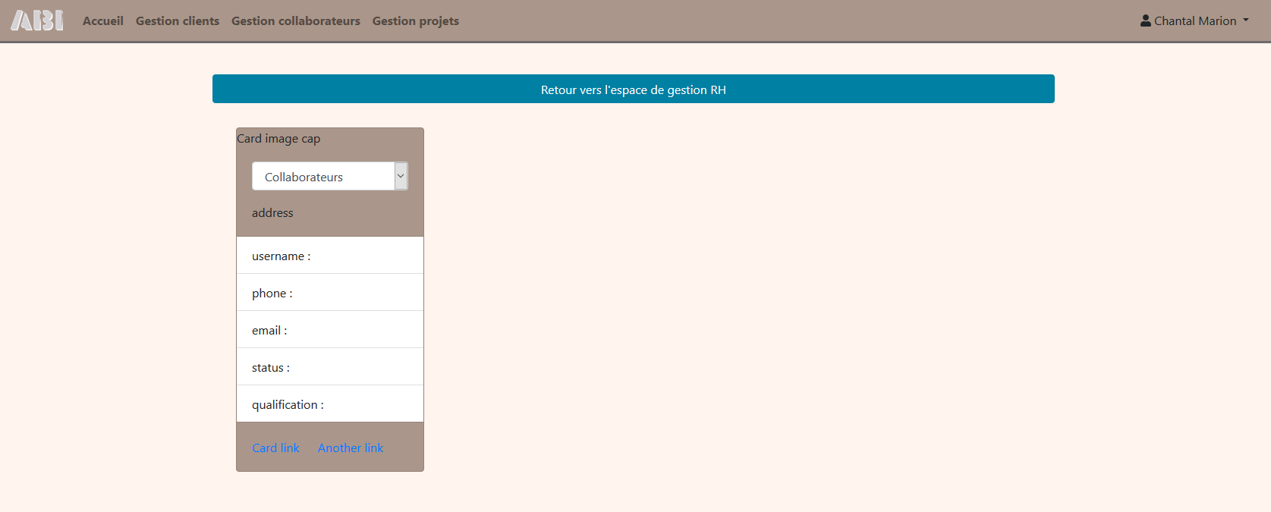

Ajouter un nouveau contrat à un collaborateur

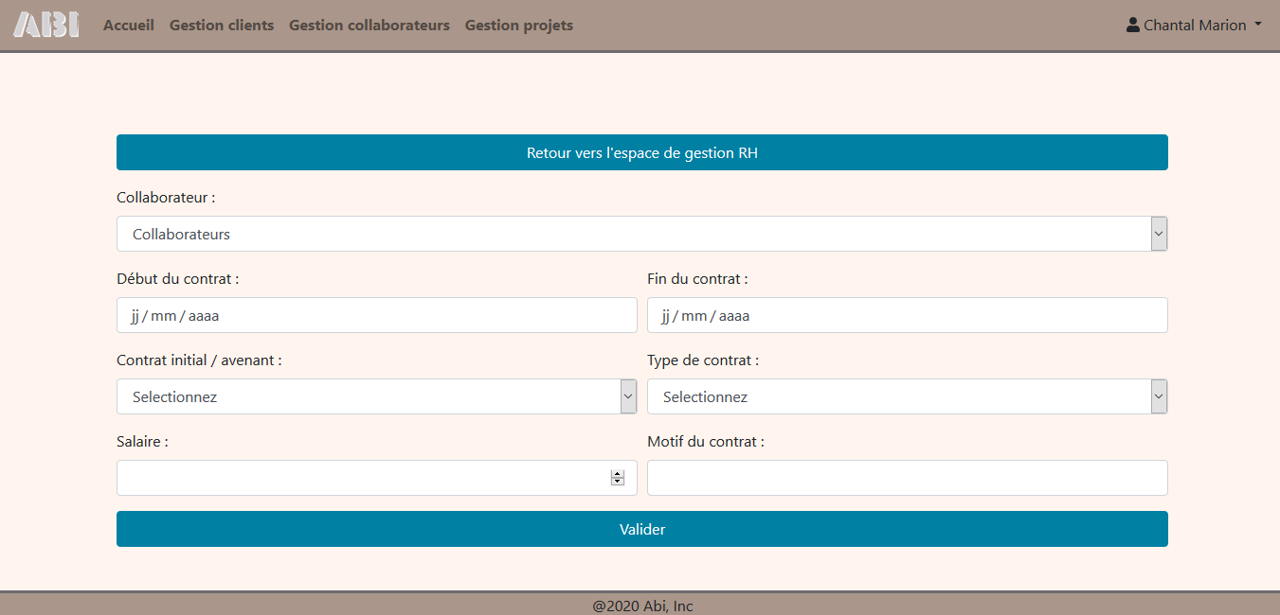

Ajouter un nouveau collaborateur et son contrat

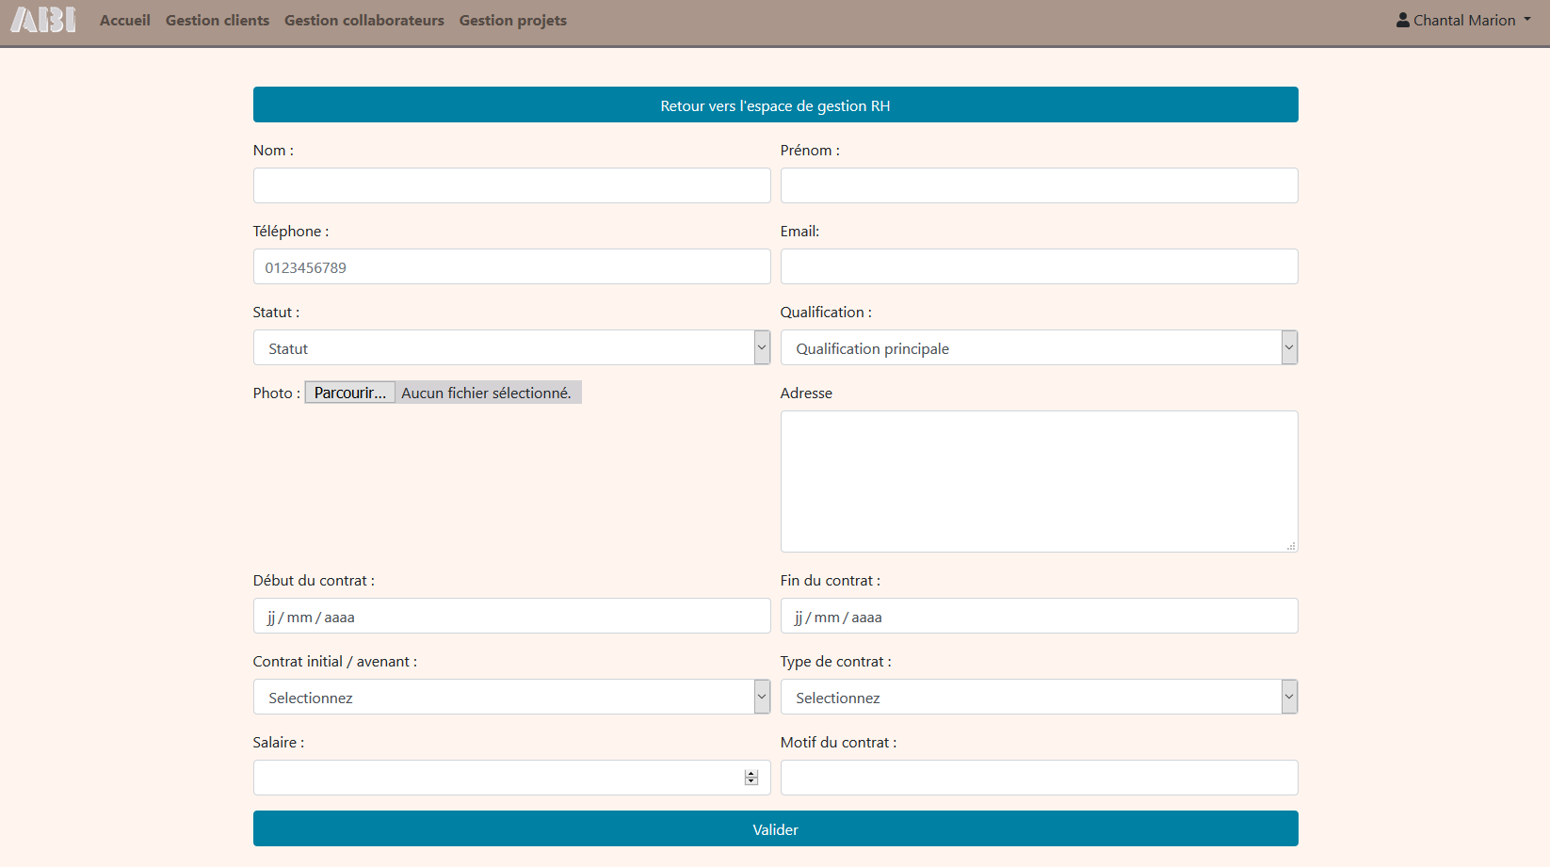

Voici la page « Gestion projets ». Elle permet de créer des projets, afficher les collaborateurs, les clients, le nom du projet ainsi que les dates de début et fin du projet.

En cliquant dans la liste des projets vous aurez plus d’informations et pourrez modifiez certaines informations sur les projets.

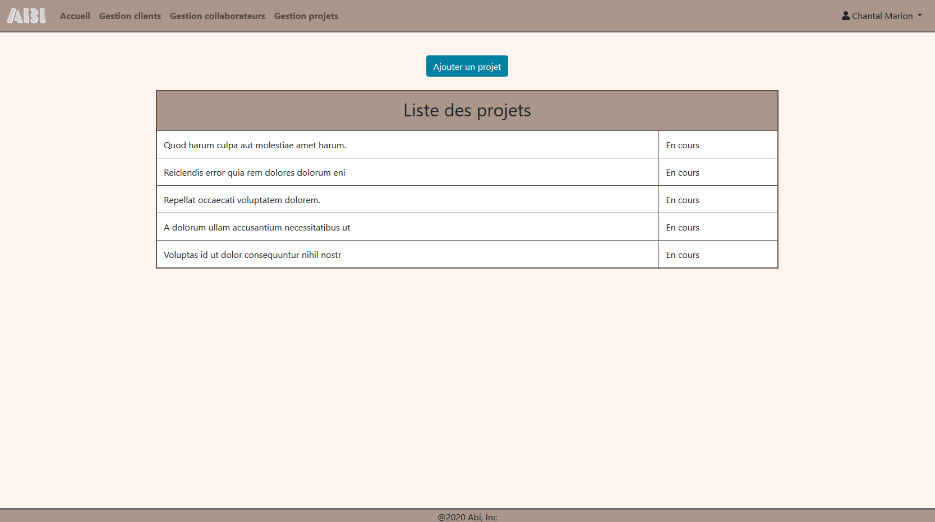

Il est possible de créer un nouveau projet avec une ouverture de modal en cliquant ici

« Ajouter un projet »

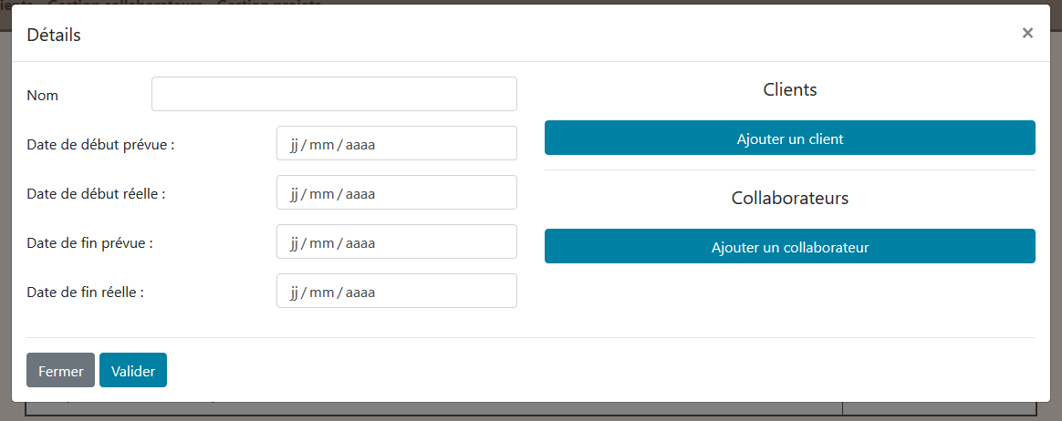

« Modifier un projet »

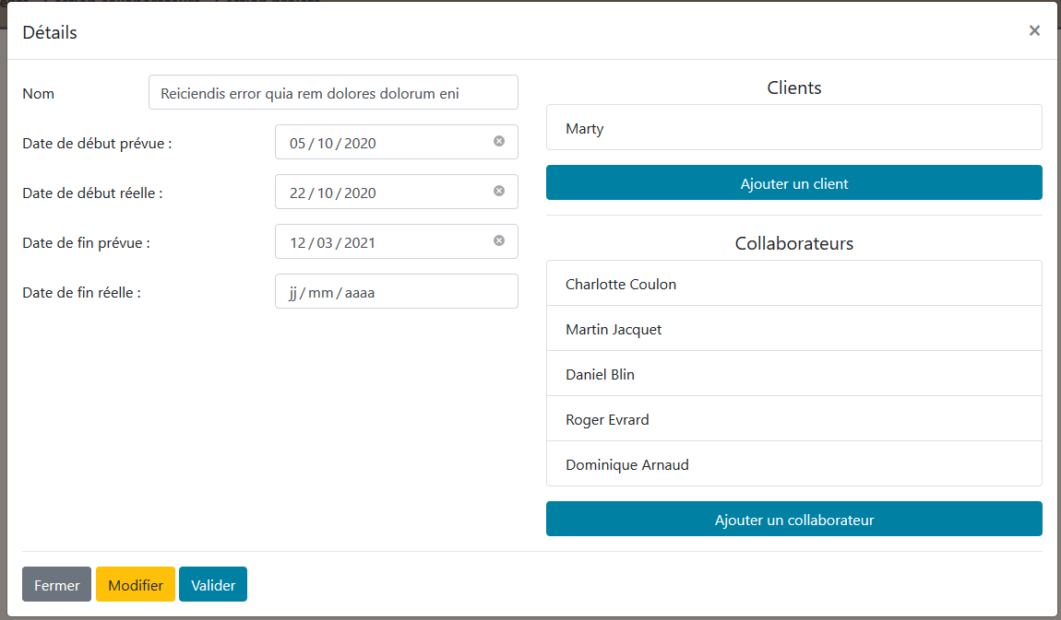

# CONCEPTION et développement DES COMPOSANTS

***Vous détaillez ce chapitre pour chaque User Story développée.***

Les fonctionnalités

Vous énoncez le libellé de la User Story*.*

Vous précisez l’état de la User Story au moment de la livraison (terminée, tâches en cours).

Maquettes

Vous insérez ici une copie de chaque écran développé pour cette User Story.

Les ressources utilisées et particularités de la Story

Le développement des fonctionnalités utilise des ressources diverses extérieures : tables de base de données, classes Métier ou d’accès à la BDD, bibliothèques de code... Le lien avec ces ressources doit pouvoir être retrouvé aisément par le développeur en situation de maintenance.

Si le travail de développement est bien fait, chaque écran a fait l’objet d’un maquettage validé puis d’une ***programmation modulaire dûment commentée, en particulier par le ‘cartouche’ indiquant en début de script l’auteur et les relations de ce script avec les autres ressources***.

Vous pouvez préciser ou rappeler ici certains **algorithmes** ou **règles de gestion** particulièrement importants ou spécifiques.

Code développé

Vous insérez ***ici tout le*** ***code HTML/CSS/JavaScript/PHP -commenté- développé pour chacun des composants***.

Pour des scripts communs à plusieurs User-Stories (feuille CSS, script d’accès à la base…), copiez une seule fois le code correspondant dans votre dossier.